1° ABA -English Activities: 1st form NOVIEMBRE
HELLO CHILDREN! Esperamos que se encuentren muy bien, disfrutando de estos días de sol.
Les acercamos las actividades para éste mes, siempre utilizando la misma dinámica.
Las actividades con devolución (Second Part), serán recibidas por cada docente en sus correspondientes correos. No olvides colocar NOMBRE Y APELLIDO del alumno/a y Grado
1° ”A” (TM ) Miss Gaby : gabrielamarincolo@gmail.com
1° “B” (TM) Miss Dani : ingles.danielacampi@outlook.com
1° “A” (TT) Miss Vale: valenewconcept@gmail.com

FIRST PART : Actividades sin entrega, antes de nuestro encuentro ZOOM

- Te proponemos que escuches y descubras como se dicen los útiles escolares.
https://drive.google.com/file/d/1YnDNQrUbSdjBV6dfhoz6wRH1K3HiPwpA/view?usp=sharing

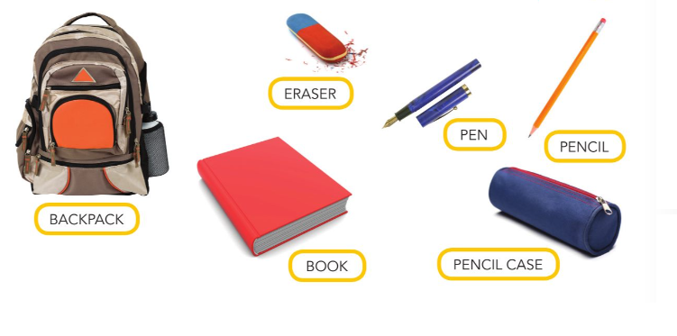

- Ahora tendrás que MIRAR (LOOK), CONTAR (COUNT) , la cantidad de útiles escolares que ves.

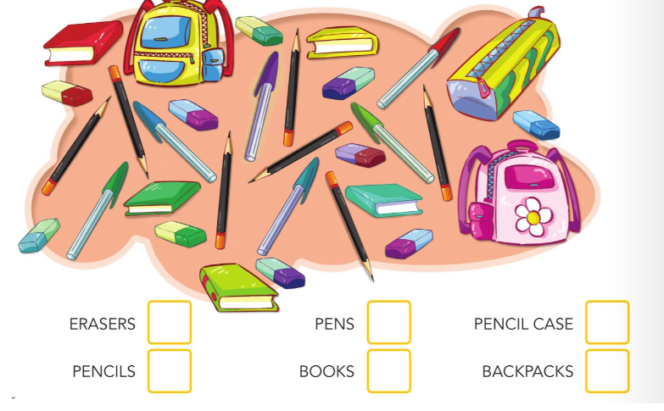

- Te dejo esta actividad online. Tenes que escuchar y marcar SI o NO mirando la imagen según corresponda. Al finalizar hace click en FINISH y luego en CHECK MY ANSWERS para ver tu resultado. GOOD LUCK!

https://www.liveworksheets.com/worksheets/en/English_as_a_Second_Language_(ESL)/School_supplies/School_Objects_ks664928ye

______________________________________________________________

SECOND PART : Actividades para realizar y enviar fotos por correo electrónico a la docente correspondiente.
- Te proponemos que escuches bien… y dibujes en el escritorio de Kate y Ben lo que tienen en su escritorio.

https://drive.google.com/file/d/1RjShXT32PNE71n9puxbzEWpnfbUF1WrM/view?usp=sharing

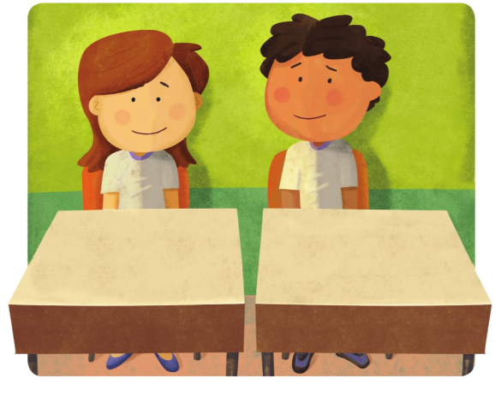

- Look and Match (mirá y uní). Podes completar al lado de la imagen.

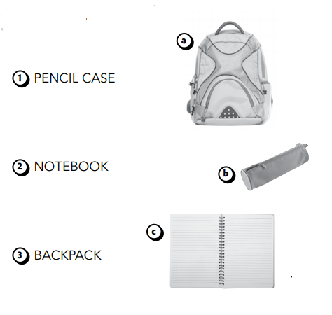

1-B
2-
3-

- Mira (look) , contá (count) y redondeá el numero correcto.

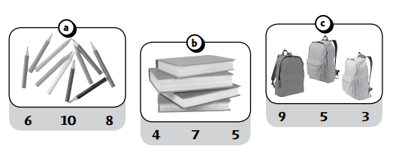

- Ahora si, a jugar… QUE DISFRUTES MUCHO DE TODAS LAS ACTIVIDADES

https://wordwall.net/es/resource/1775525/school-objects

